Македонија је држава на северу садашње Грчке.
Најјача држава у 4. веку п.н.е. је била Македонија. Њен краљ је био Филип.
Филип је заузео скоро све полисе Грчке.

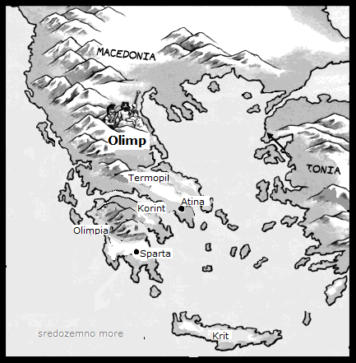

После његове смрти, краљ је постао његов син, Александар Македонски. Звали су га Александар Велики, јер је освојио много земаља.
Био је веома образован. Учитељ му је Аристотел (грчки филозоф)
Владао је у 4.веку.

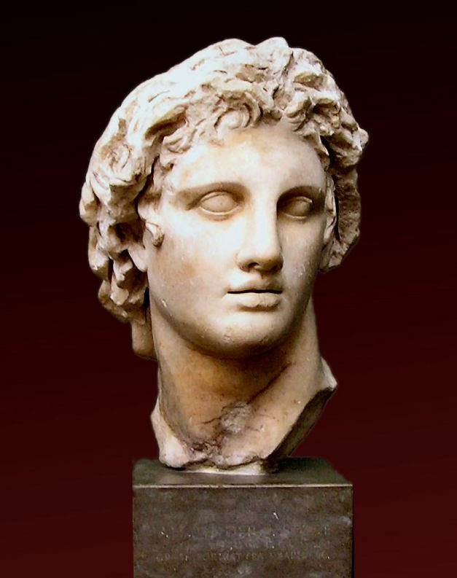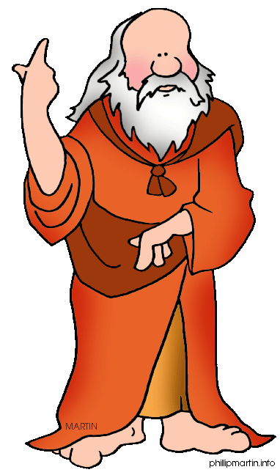

Освојио је Египат, па онда и велико Персијско царство. Стигао је до Индије. Желео је да освоји и Индију, али се побунила војска, која је била уморна.

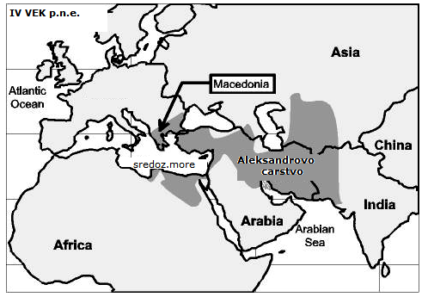

Тако је створио велико Александрово царство – од Грчке, до Индије.
Главни град му је био Вавилон

Створена је нова култура – хеленистичка култура (ХЕЛЕНИЗАМ) – мешала се грчка култура са културом других народа (персија, египат, и др)

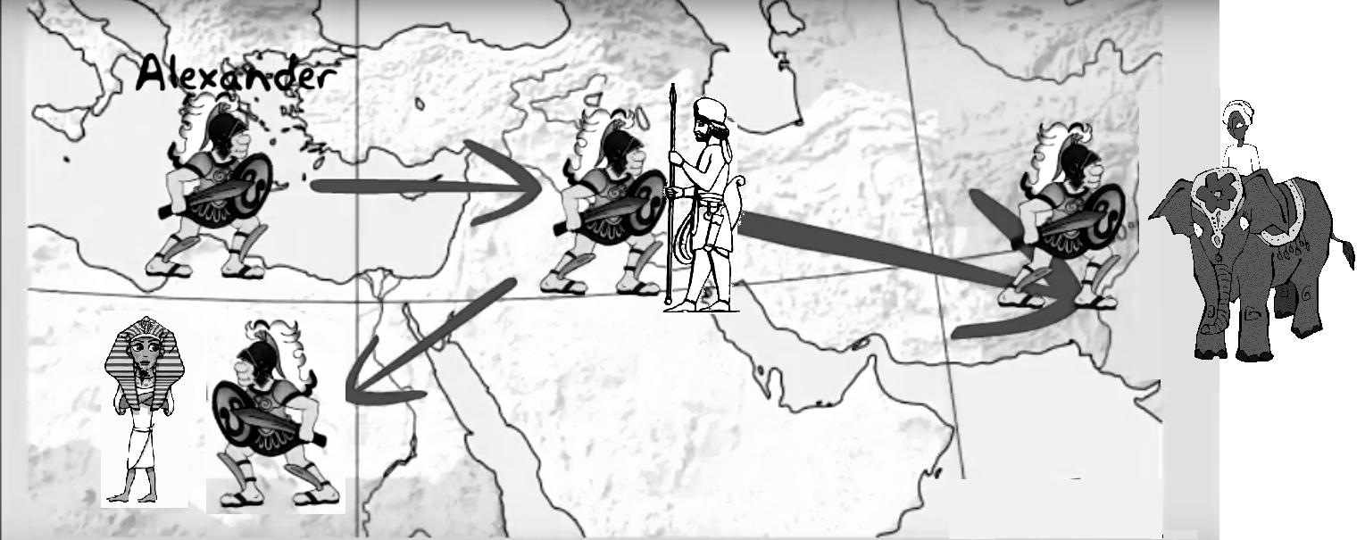

Хеленистичко доба је време после освајања Александра Македонског.
Трајало је до пропасти Александровог царства.
dо освајања Египта од стране Рима у првом веку п.н.е.

Александар је основао град у Египту, Александрију.

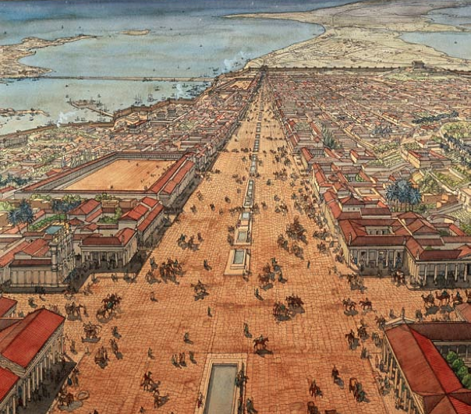
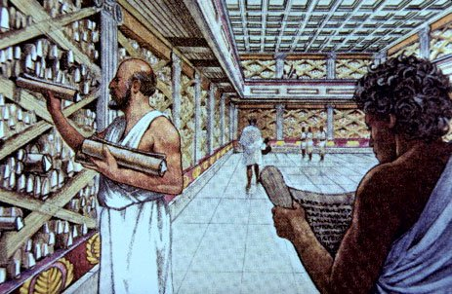
Тада је створена велика библиотека у Александрији, у Египту. Управник библиотеке је био Ератостен (грчки филозоф)
Aleksandrija

Александар је умро млад, у својој 32. години (живео је од 334. до 323. године пне, у 4. веку)
После његове смрти, царство се распало на неколико држава.

